Báo cáo Chương 8: Giới thiệu về Kỹ thuật Gợi ý (Prompt Engineering)

1. Tổng quan chương 8
Chương 8 đặt nền móng cho việc giao tiếp và điều khiển các mô hình ngôn ngữ lớn (LLM) trong các tác vụ lập trình. Trọng tâm của chương là phương pháp "Few-shot learning" (Học qua vài ví dụ / Học theo ngữ cảnh). Thay vì chỉ đưa ra các chỉ thị đơn thuần, kỹ thuật này yêu cầu lập trình viên cung cấp trực tiếp các cặp ví dụ (Input - Output) mẫu vào trong prompt. Từ đó, AI có thể tự động suy luận quy luật và bắt chước chính xác định dạng, phong cách lập trình (như cách ghi log, khai báo Type Hints, quy tắc xuống dòng) mà không cần những mô tả dài dòng. Kỹ thuật này được minh họa tính ứng dụng thực tế thông qua việc tái cấu trúc mã với ChatGPT, thiết lập Style Guide cho GitHub Copilot và tự động hóa sinh mã nguồn hàng loạt qua OpenAI API. Cuối chương cũng mở ra nền tảng cho các kỹ thuật nâng cao hơn như Iterative Prompting và Chain-of-Thought.
2. Phương pháp luận
Việc áp dụng Kỹ thuật gợi ý (Prompt Engineering) trong chương này được phân tích qua 3 mức độ:
+ Mức ý tưởng (Conceptual): Dựa trên nguyên lý "Học theo ngữ cảnh" (In-context learning). Thay vì chỉ ra lệnh cho AI, ta cung cấp một vài ví dụ (Few-shot) về đầu vào và đầu ra mong muốn. AI sẽ tự động phân tích quy luật từ các ví dụ này để áp dụng cho bài toán mới, giúp định hình phong cách (style) và định dạng kết quả một cách chuẩn xác mà không cần mô tả dài dòng.
+ Mức luận lý (Logical): Xây dựng cấu trúc Prompt tuân thủ quy tắc 5S (Structured, Surrounded, Single-tasked, Specific, Short) kết hợp với các biến có đánh chỉ mục. Luồng logic bao gồm: Thiết lập ngữ cảnh (Context) + Giao việc (Task) -> Ví dụ 1 (Input_1 / Output_1) -> Ví dụ 2 (Input_2 / Output_2) -> Dữ liệu cần xử lý (Input) -> Chờ AI điền (Output).
+ Mức vật lý (Physical): Triển khai thực tế trên 3 môi trường:
Web giao diện ChatGPT (để tái cấu trúc code).
Môi trường IDE như VS Code tích hợp GitHub Copilot (sử dụng file style_guide.py để đồng bộ hóa coding style).
Môi trường mã nguồn Python gọi trực tiếp OpenAI API (để tự động hóa việc tạo code hàng loạt).

3. Tóm tắt lý thuyết trọng tâm
+ Prompt Engineering là gì? Là kỹ thuật tinh chỉnh các câu lệnh (prompt) để hướng dẫn Large Language Models (LLM) tạo ra kết quả đáng tin cậy, dễ dự đoán và đúng ý muốn hơn.
+ Few-shot Learning (Học qua vài ví dụ): Kỹ thuật chèn trực tiếp một số ví dụ về đầu ra mong muốn (hoặc cả các trường hợp lỗi) vào trong prompt. Mô hình sẽ bắt chước mẫu này để đưa ra kết quả.
+ Lợi ích trong lập trình: Giúp tái cấu trúc code (Code Refactoring) đồng bộ, duy trì nhất quán Coding Style (như Type hints, Docstrings) cho toàn bộ dự án mà không cần định dạng thủ công.

**Các kỹ thuật Prompt nâng cao khác (Giới thiệu):
- Iterative Prompting: Lặp lại prompt kết hợp với 피드백 (phản hồi) như mã lỗi biên dịch để AI tự sửa sai liên tục.
- Template-based Prompting: Yêu cầu AI điền vào một cấu trúc/biểu mẫu cho sẵn.
- Chain-of-thought (CoT) Prompting: Dẫn dắt AI suy luận theo từng bước logic trước khi đưa ra câu trả lời cuối cùng.

3. Thực hành Lab & Code minh họa
Lab 1: Tái cấu trúc code với ChatGPT (Few-shot learning)
Mục tiêu: Áp dụng kỹ thuật Few-shot learning để chuyển đổi các câu lệnh in (print) thành hệ thống ghi nhật ký (logger) có cấu trúc thống nhất.
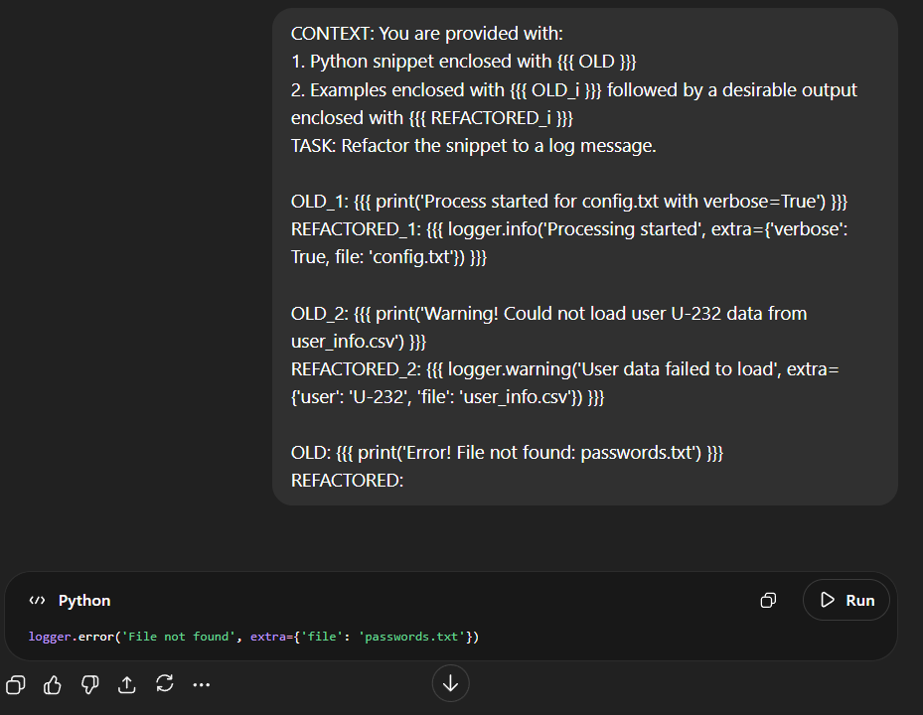

Kết quả đạt được: Thông qua giao diện ChatGPT, khi được cung cấp 2 ví dụ mẫu, mô hình đã tự động phân tích và trích xuất chính xác thông tin tĩnh (tên file passwords.txt) từ câu lệnh print mới. Kết quả đầu ra là câu lệnh logger.error với tham số extra được cấu trúc dictionary chuẩn xác, đúng hoàn toàn với định dạng mong muốn.
Đánh giá: Kỹ thuật Few-shot learning cho thấy hiệu quả vượt trội trong việc giảm thiểu sự mơ hồ của ngôn ngữ tự nhiên. Thay vì phải viết các chỉ thị phức tạp mô tả cách trích xuất chuỗi và định dạng JSON/Dictionary, việc cung cấp trực tiếp các cặp Input-Output giúp LLM nhận diện khuôn mẫu (pattern) ngay lập tức và tái tạo lại một cách đáng tin cậy.

Lab 2: Đồng bộ phong cách lập trình (Style Guide) với GitHub Copilot
Mục tiêu: Sử dụng kỹ thuật In-context learning để ép GitHub Copilot tuân thủ các quy tắc định dạng mã nguồn (như Type Hints, quy tắc xuống dòng) thông qua một file mẫu (style_guide.py).
File mẫu guide_style.py:
import numpy as np

# Ham tinh dien tich hinh tron co type hints
def get_area(
radius: float,
) -> float:
area: float = np.pi * radius ** 2
return area

# Ham tinh trung binh cong co type hints
def get_arithmetic_mean(
x1: float,
x2: float,
) -> float:
arithmetic_mean: float = (x1 + x2) / 2
return arithmetic_mean

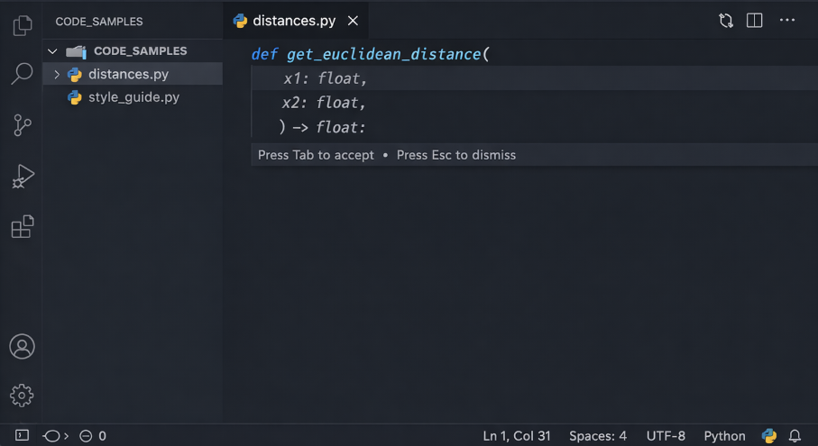
Kết quả đạt được: Tại môi trường VS Code, khi khởi tạo một hàm mới trong file làm việc (distances.py), Copilot tự động quét bối cảnh từ file style_guide.py đang mở. Đoạn mã gợi ý lập tức áp dụng đúng chuẩn khai báo kiểu dữ liệu (vd: x1: float) và cấu trúc thụt lề (hanging indents) mà không cần lập trình viên can thiệp thủ công.
Đánh giá: Copilot thể hiện khả năng nắm bắt ngữ cảnh cực kỳ nhạy bén. Phương pháp tiếp cận "Show, don't tell" (Cho xem, đừng giải thích) này là một bước tiến lớn so với các công cụ formatter/linter truyền thống. Nó mang tính chủ động (proactive) giúp định hình mã nguồn chuẩn ngay từ lúc đang gõ, thay vì thụ động phát hiện lỗi và sửa đổi sau đó.

Lab 3: Triển khai Few-shot learning qua API (OpenRouter)
Mục tiêu: Xây dựng kịch bản tự động hóa sinh mã nguồn dựa trên chữ ký hàm bằng Python, áp dụng Few-shot learning qua API để ép mô hình chỉ trả về code thuần túy, loại bỏ các văn bản giải thích thừa thãi.
Source code:
import os
from openai import OpenAI

os.environ["OPENAI_API_KEY"] = "personal openrouter api key"

client = OpenAI(
base_url="https://openrouter.ai/api/v1",
)

INPUT_1 = "def get_area(radius: float) -> float:"
OUTPUT_1 = "def get_area(radius: float) -> float:\n area: float = 3.14 * radius ** 2\n return area"

INPUT_2 = "def get_arithmetic_mean(x1: float, x2: float) -> float:"
OUTPUT_2 = "def get_arithmetic_mean(x1: float, x2: float) -> float:\n arithmetic_mean: float = (x1 + x2) / 2\n return arithmetic_mean"

FEW_SHOTS = [(INPUT_1, OUTPUT_1), (INPUT_2, OUTPUT_2)]

SURROUND = "You are provided with:\n1. A Python function signature enclosed with {{{ FUNCTION }}}.\n2. Example signatures enclosed with {{{ FUNCTION_i }}} followed by the corresponding implementation enclosed with {{{ CODE_i }}}."
SINGLE_TASK = "Your task is to implement the function."
system_prompt = f"{SURROUND} {SINGLE_TASK}"

def get_user_prompt(signature: str, few_shots: list) -> str:
prompt = ""
for i, (input_, output_) in enumerate(few_shots):
prompt += f"\nFUNCTION_{i + 1}: {{{{{{ {input_} }}}}}}\nCODE_{i + 1}: {{{{{{ {output_} }}}}}}"
prompt += f"\nFUNCTION: {{{{{{ {signature} }}}}}}\nCODE:\n"
return prompt

user_prompt = get_user_prompt("def print_fibonacci_sequence(n: int) -> None:", FEW_SHOTS)

completion = client.chat.completions.create(
model="openai/gpt-4o-mini",
messages=[
{"role": "system", "content": system_prompt},
{"role": "user", "content": user_prompt},
]
)

print(completion.choices[0].message.content)

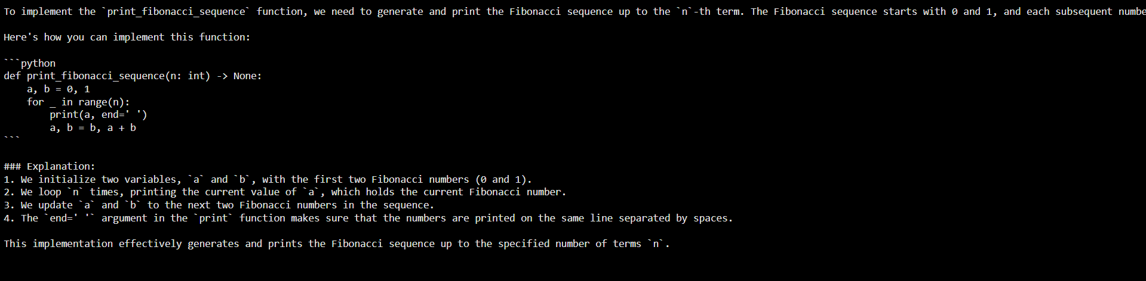
Kết quả đạt được: Mã nguồn Python được thực thi thành công thông qua dịch vụ OpenRouter (sử dụng model openai/gpt-4o-mini). Kết quả trả về cho hàm print_fibonacci_sequence hoàn toàn sạch sẽ, đáp ứng đúng logic thuật toán và không dính bất kỳ định dạng văn bản đàm thoại nào.
Đánh giá: Việc phân tách rõ ràng System Prompt (chỉ thị chung) và User Prompt (chứa các biến nội suy FUNCTION_i, CODE_i) tạo ra một bộ khung Prompt vững chắc. Việc linh hoạt sử dụng API của OpenRouter thay cho OpenAI gốc cũng chứng minh rằng cấu trúc Prompt Engineering tốt có khả năng tương thích chéo và duy trì độ ổn định trên nhiều nền tảng cung cấp LLM khác nhau.

4. Kết luận chung Chương 8
Kỹ thuật gợi ý (Prompt Engineering), đặc biệt là Few-shot learning, không chỉ là một thủ thuật giao tiếp với AI mà là một kỹ năng thiết yếu trong vòng đời phát triển phần mềm (SDLC) hiện đại. Việc đóng khung ngữ cảnh bằng các ví dụ cụ thể giúp:
- Tăng tính dự đoán (Predictability): Kết quả sinh ra nhất quán, dễ dàng tích hợp vào các hệ thống tự động.
- Đảm bảo chất lượng (Quality Assurance): Mã nguồn tuân thủ chặt chẽ các tiêu chuẩn của môi trường sản xuất (Type hints, Logger).
- Tối ưu hiệu suất (Efficiency): Giảm thiểu thời gian tinh chỉnh (prompt lặp đi lặp lại) và hạn chế chi phí sửa lỗi thủ công.

